作业3 Qt设计师界面类与简易登录应用开发

布置时间：4月3日

收集时间：4月7日24：00

提交方式：姓名_学号_作业4，如：平毅_2009060707_作业4.doc

内容：在Deepin操作系统Qt Creator开发环境中设计一个QMainWindow窗体，实现用户登录功能。设置窗口大小为400X300分辨率，主窗口中放置LineEdit输入框，标签Label，按钮Button，并按照参考样例布局。编写程序实现：登录界面布局整洁合理，左侧显示系统应用logo图标，程序中预设用户名和密码组合，当点击登录按钮后，如为正确组合则程序弹出提示消息框information，显示“用户名或密码正确”同时打开新的对话框页面，页面中显示“欢迎来到第二对话框”，如为不正确组合，则应用停留在主界面并弹出警告框warning，显示“用户名或密码不正确”。参考附件中的视频教程（含字幕文件）

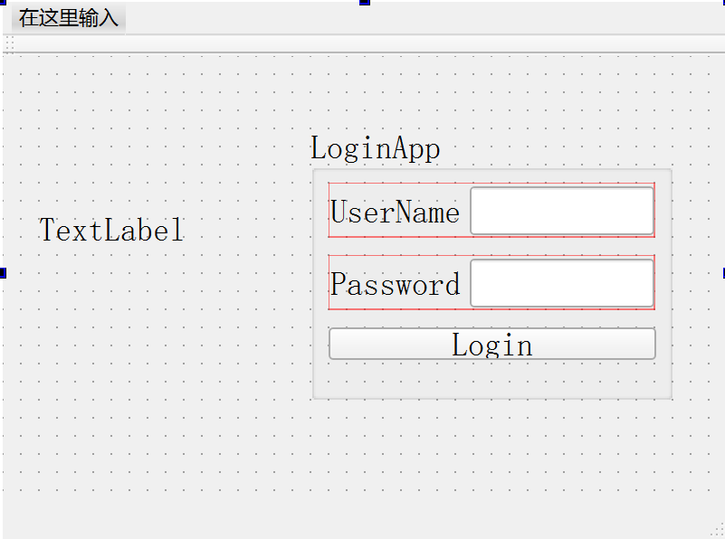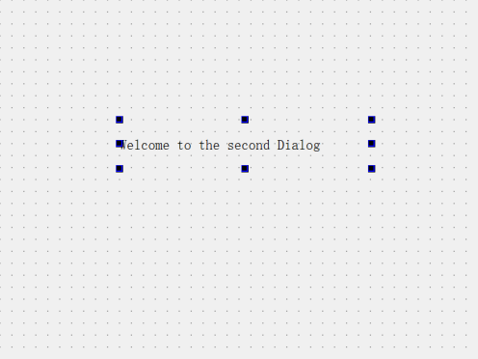

图1 界面布局图



图2 功能实现演示图

解答:

1. 新建Qt工程文件

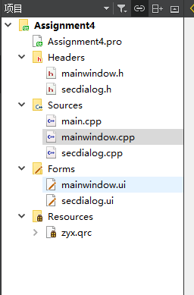

图1 Qt工程文件框架图

2. mainwindow.ui文件中的QMainwindow对象进行分辨率（geometry参数）的设置

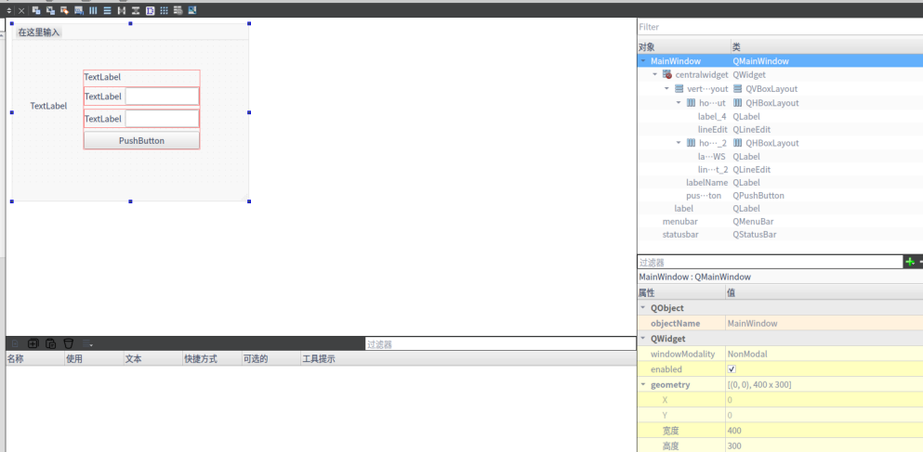

图2 QMianwindow几何参数设置

3. 再次添加Qt设计师界面

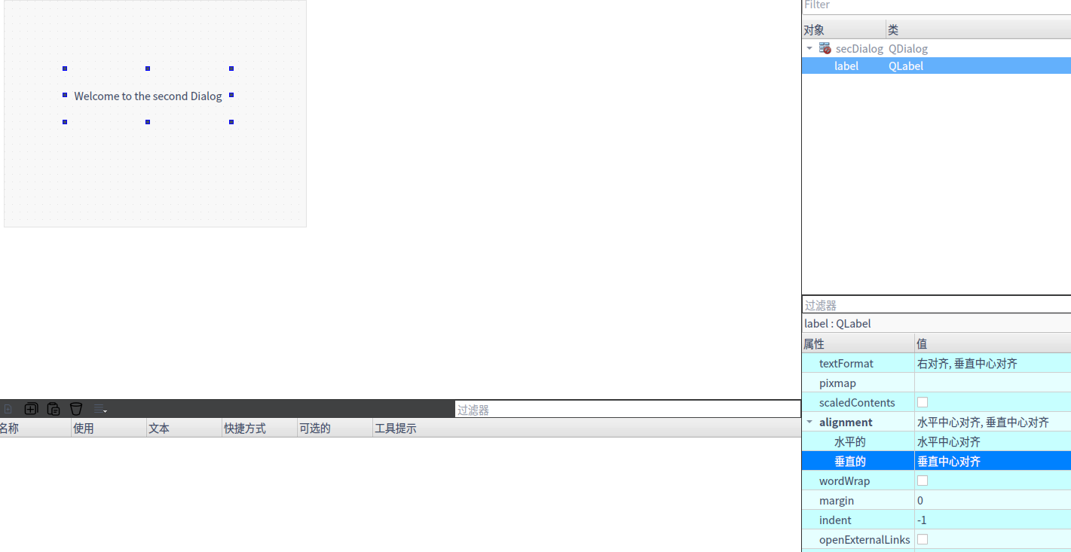

图3 添加SecDialog

4. 添加pushButton对象的槽代码。

void MainWindow::**on_pushButton_clicked**()

{

QString username = ui->lineEditName->text();

QString password = ui->lineEditPSW->text();

if(username == "zyx" && password == "3040213146"){

QMessageBox::information(this,"Login","Username and password is correct");

secDialog = new SecDialog(this);

secDialog->show();

}else{

QMessageBox::warning(this,"Login","Username and password is not correct");

}

}

5. 项目测试

通过构建（Build）检查是否存在error或者warning，在通过构建后点击运行按钮进行测试，经验证实现了功能。



图5 Qt Creator验证测试